**सामाजिक विज्ञान**

**(भूगोल)**

**अध्याय-2: भारत का भौतिक स्वरूप**

**भारत का भौतिक स्वरूप**

भूगोलवेताओं का मानना है कि भारत का जो भौतिक स्वरूप है, वह विश्व में पाये जाने वाले समस्त प्रकार के भू-आकृतियों का मिश्रण है। यहां पर पर्वत, मैदान, मरुस्थल, पठार तथा द्वीप समूह समस्त प्रकार की भू-आकृतियाँ पायी जाती है।

भारत में विभिन्न प्रकार के शैल खण्ड पाये जाते है, जो कुछ मुलायम होती है कुछ कठोर होती है। भारत में भिन्न प्रकार की मृदा पायी जाती है जिनका विभाजन आकार तथा रंग के आधार पर किया जाता है। मृदाओं का रंग, आकार प्रकार उसकी जन्मदात्री शैल पर ही निर्भर करता है, कि उसका निर्माण किस शैल से हुआ हैं।

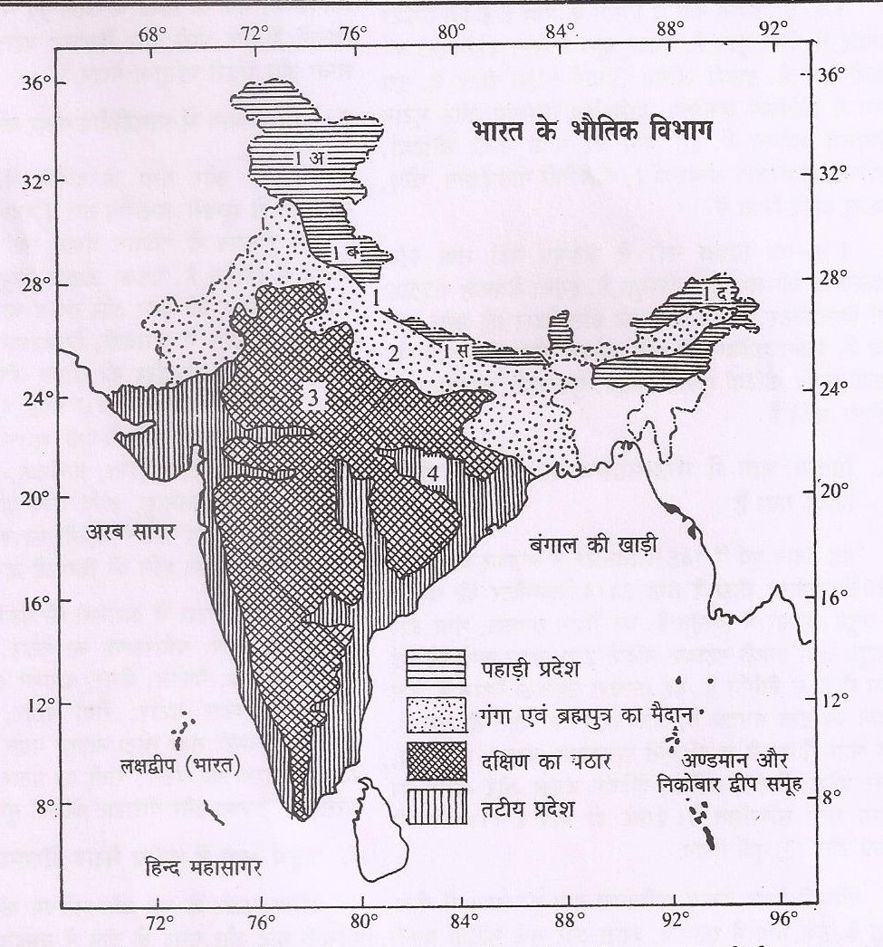

**भारत के संपूर्ण क्षेत्रफल का विभाजन**

* 10.7 % पर्वतीय भाग
* 18.6 % पहाड़ियां
* 27.7 % पठारी क्षेत्र
* 43 % मैदानी भाग

**विभिन्न प्रकार की भू – आकृतियाँ का निर्माण**

इन भौतिक आकृतियों के निर्माण के पीछे कुछ सिद्धांत हैं जिनमें से एक सिद्धांत है- प्लेट विवर्तनिक सिद्धांत।

**प्लेट विवर्तनिक का सिद्धांत**

एक सिद्धांत जो भौतिक आकृतियों के निर्माण की व्याख्या करने की कोशिश करता है।

प्लेट विवर्तनिक के सिद्धांत के अनुसार पृथ्वी की ऊपरी पर्पटी सात बड़ी एवं कुछ छोटी प्लेटों से बनी है।

**प्रमुख विवर्तनिक प्लेंटें**

* प्रशान्त महासागरीय प्लेट।
* उत्तर अमेरिकी प्लेट।
* दक्षिण अमेरिकी प्लेट।
* अफ्रीकी प्लेट।
* अंटार्कटिक प्लेट।
* यूरेशियन प्लेट।
* इंडो – आस्ट्रेलियन प्लेट।

**भारत की भौगोलिक आकृतियों का विभाजन**

**भारत की भौगोलिक आकृतियों को निम्नलिखित वर्गों में विभाजित किया जा सकता है :-**

* हिमालय पर्वत श्रृंखला
* उत्तरी मैदान
* प्रायद्वीपीय पठार
* भारतीय मरुस्थल
* तटीय मैदान
* द्वीप समूह

**हिमालय पर्वत**

हिमालय को नवीन वलित पर्वत कहा जाता है। हिमालय पर्वत भारत की उत्तरी सीमा का निर्धाण करता है। हिमालय पर्वत सिन्धु नदी से लेकर ब्रहामपुत्र नदी तक फैला हुआ है।

हिमालय की लम्बाई 2400 किलोमीटर है तथा चौड़ाई कश्मीर में 400 किलो मीटर तथा अरुणाचल प्रदेश में 150 किलोमीटर है।

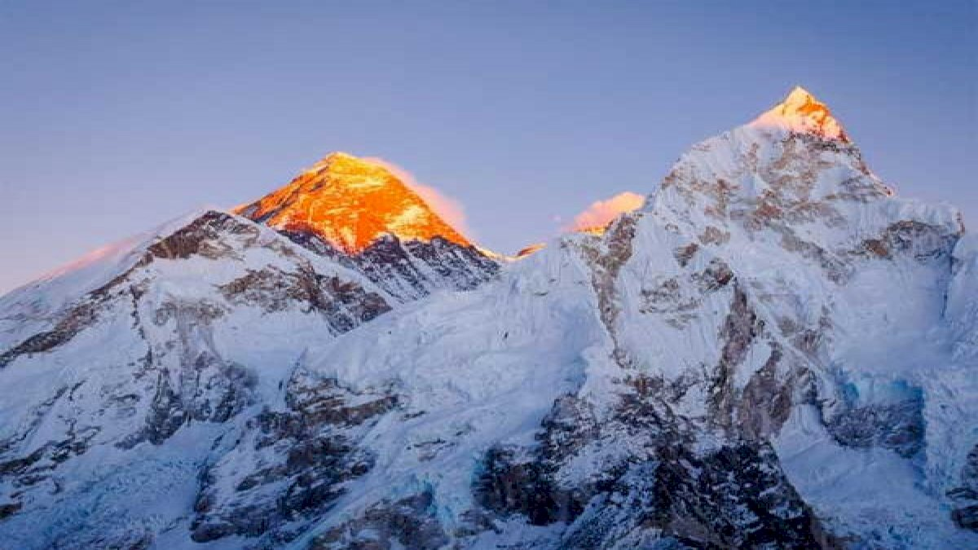

**उत्तरी मैदान**

**उत्तरी मैदान तीन प्रमुख नदी प्रणालियों –** सिंधु गंगा एवं ब्रह्मपुत्रा तथा इनकी सहायक नदियों से बना है। यह मैदान जलोढ़ मृदा से बना है। लाखों वर्षों में हिमालय के गिरिपाद में स्थित बहुत बड़े बेसिन द्रोणीद्ध में जलोढ़ों वफा निक्षेप हुआए जिससे इस उपजाऊ मैदान का निर्माण हुआ है। इसका विस्तार 7 लाख वर्ग कि.मी. वेफ क्षेत्र पर है। यह मैदान लगभग 2400 कि.मी. लंबा एवं 240 से 320 कि.मी. चौड़ा है। यह सघन जनसंख्या वाला भौगोलिक क्षेत्रा है। समृ मृदा आवरण प्रर्याप्त पानी की उपलब्धता एवं अनुवूफल जलवायु वेफ कारण वृफषि की दृष्टि से यह भारत का अत्यधिक उत्पादक क्षेत्र है।

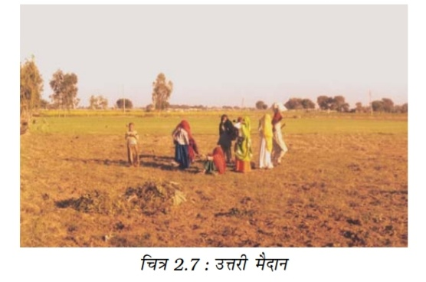

**उत्तरी मैदान**

* इसका विस्तार 7 लाख वर्ग कि० मी० के क्षेत्र पर है।
* इस मैदान की लम्बाई 2400 कि० मी० तथा चौडाई 240 कि० मी० से 320 कि० मी० है।
* यह मैदान भारत का सबसे अधिक जनसंख्या वाला भाग है।
* कृषि के लिये अनुकूल दशाओं के कारण यह क्षेत्र सर्वाधिक कृषि उत्पादकता वाला क्षेत्र है इस कारण इसे भारत का अन्न भण्डार गृह कहा जाता है।

**उत्तरी मैदानो का विभाजन**

**उत्तर के मैदान को तीन भागों में विभाजित किया गया है :-**

* **गंगा का मैदान**

गंगा के मैदान का विस्तार घघ्घर तथा तिस्ता नदियों के बीच है। यह उत्तरी भारत के राज्यों हरियाणा, दिल्ली, उत्तर प्रदेश, बिहार, झारखंड के कुछ भाग तथा पश्चिम बंगाल में फैला है।

* **पंजाब का मैदान**

उत्तरी मैदान के पश्चिमी भाग को पंजाब का मैदान कहा जाता है। सिंधु तथा इसकी सहायक नदियों के द्वारा बनाये गए इस मैदान का बहुत बड़ा भाग पाकिस्तान में स्थित है।

**प्रायद्वीपीय पठार**

प्रायद्वीपीय पठार एक मेज की आकृति वाला स्थल है जो पुराने क्रिस्टलीय आग्नेय तथा रूपांतरित शैलों से बना है। यह गोंडवाना भूमि के टूटने एवं अपवाह के कारण बना था तथा यही कारण है कि यह प्राचीनतम भू - भाग का एक हिस्सा है। इस पठारी भाग में चौड़ी तथा छिछली घाटियाँ एवं गोलाकार पहाड़ियाँ हैं। इस पठार दो मुख्य भाग हैं-‘मध्य उच्चभूमि’ तथा ‘दक्कन का पठार’। नर्मदा नदी के उत्तर में प्रायद्वीपीय पठार का वह भाग जो कि मालवा के पठार के अधिकतर भागों पर फैला है उसे मध्य उच्चभूमि के नाम से जाना जाता है। विंध्य शृंखला दक्षिण में सतपुड़ा श्रृंखला तथा उत्तर-पश्चिम में अरावली से घिरी है। पश्चिम में यह धीरे-धीरे राजस्थान के बलुईतथा पथरीले मरुस्थल से मिल जाता है। इस क्षेत्र में बहने वाली नदियाँ चंबल सिंध बेतवा तथा दक्षिण-पश्चिम से उत्तर-पूर्व की तरफ बहती हैं

**इस पठार के दो मुख्य भाग हैं :-**

* ‘मध्य उच्चभूमि’
* ‘दक्कन का पठार’

**भारतीय मरुस्थल**

अरावली पहाड़ी के पश्चिमी किनारे पर थार का मरुस्थल स्थित है। यह बालू के टिब्बों से ढँका एक तरंगित मैदान है। इस क्षेत्रा में प्रति वर्ष 150 मि.मी. से भी कम वर्षा होती है। इस शुष्क जलवायु वाले क्षेत्र में वनस्पति बहुत कम है। वर्षा रीतू में ही कुछ सरिताएँ दिखती हैं और उस के बाद वे बालू में ही विलीन हो जाती हैं। पर्याप्त जल नहीं मिलने से वे समुद्र तक नहीं पहुँच पाती हैं। केवल ‘लूनी’ ही इस क्षेत्र की सबसे बड़ी नदी है

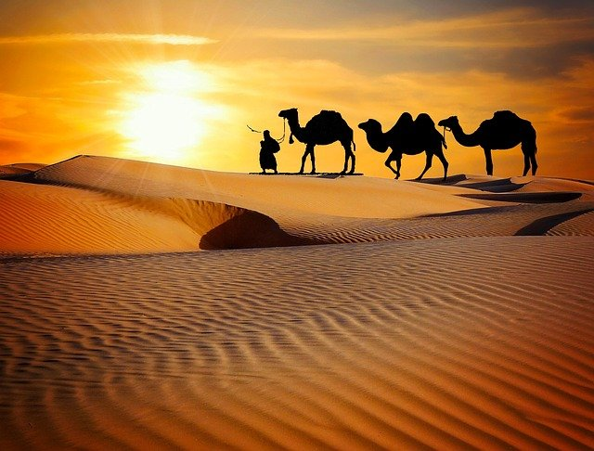

**हिमालय का विभाजन**

**हिमालय का विभाजन दो आधार पर किया गया है :-**

* उत्तर दक्षिण विभाजन
* पश्चिम पूर्व विभाजन

**उत्तर दक्षिण विभाजन में हिमालय को तीन भागों में विभाजित किया गया है :-**

* हिमाद्रि (महान या आन्तरिक हिमालय)
* हिमाचल (निम्न हिमालय या मध्य हिमालय)
* शिवालिक

**पश्चिम से पूर्व का विभाजन 4 भागों में किया गया है**

* पंजाब हिमालय
* कुमाउ हिमालय
* नेपाल हिमालय
* असम हिमालय

**हिमाद्रि महान या आन्तरिक हिमालय**

* सबसे उत्तरी भाग में स्थित श्रृंखला को महान या आंतरिक हिमालय या हिमाद्रि कहते हैं।
* यह सबसे अधिक सतत् श्रृंखला है, जिसमें 6,000 मीटर की औसत ऊँचाई वाले सर्वाधिक ऊँचे शिखर हैं।
* इसमें हिमालय के सभी मुख्य शिखर हैं।
* महान हिमालय के वलय की प्रकृति असममित है।
* हिमालय के इस भाग का क्रोड ग्रेनाइट का बना है।
* यह श्रृंखला हमेशा बर्फ से ढँकी रहती है तथा इससे बहुत सी हिमानियों का प्रवाह होता है।

**हिमाचल निम्न हिमालय या मध्य हिमालय**

* हिमाद्रि के दक्षिण में स्थित श्रृंखला सबसे अधिक असम है एवं हिमाचल या निम्न हिमालय के नाम से जानी जाती है।
* इन शृंखलाओं का निर्माण मुख्यतः अत्याधिक संपीडित तथा परिवर्तित शैलों से हुआ हैं।
* इनकी ऊँचाई 3,700 मीटर से 4,500 मीटर के बीच तथा औसत चौड़ाई 50 किलोमीटर है।
* जबकि पीर पंजाल श्रृंखला सबसे लंबी तथा सबसे महत्त्वपूर्ण श्रृंखला है, धौलाधर एवं महाभारत शृंखलाएँ भी महत्त्वपूर्ण हैं।
* इसी श्रृंखला में कश्मीर की घाटी तथा हिमाचल के कांगड़ा एवं कुल्लू की घाटियाँ स्थित हैं।
* इस क्षेत्र को पहाड़ी नगरों के लिए जाना जाता है।

**शिवालि**

* हिमालय की सबसे बाहरी श्रृंखला को शिवालिक कहा जाता है।
* इनकी चौड़ाई 10 से 50 कि ० मी ० तथा ऊँचाई 900 से 1,100 मीटर के बीच है।
* ये श्रृंखलाएँ, उत्तर में स्थित मुख्य हिमालय की श्रृंखलाओं से नदियों द्वारा लायी गयी असंपिडित अवसादों से बनी है।
* ये घाटियाँ बजरी तथा जलोढ़ की मोटी परत से ढँकी हुई हैं।
* निम्न हिमाचल तथा शिवालिक के बीच में स्थित लंबवत् घाटी को दून के नाम से जाना जाता है।

कुछ प्रसिद्ध दून हैं – देहरादून, कोटलीदून एवं पाटलीदून।

**हिमाचल में पाए जाने वाले प्रमुख दर्रे**

* काराकोरम दर्रा
* रोहतांग दर्रा
* वुर्जिल दर्रा
* जोलिला दर्रा
* पीरपंजाल दर्रा
* शिपकिला दर्रा।

**पश्चिम से पूर्व का विभाजन**

हिमालय को पश्चिम से पूर्व तक स्थित क्षेत्रों के आधार पर भी विभाजित किया गया है। इन वर्गीकरणों को नदी घाटियों की सीमाओं के आधार पर किया गया है।

* सतलुज एवं सिंधु के बीच स्थित हिमालय के भाग को पंजाब हिमालय के नाम से जाना जाता है।
* पश्चिम से पूर्व तक क्रमशः इसे कश्मीर तथा हिमाचल के नाम से भी जाना जाता है।
* सतलुज तथा काली नदियों के बीच स्थित हिमालय के भाग को कुमाँऊ हिमालय के नाम से भी जाना जाता है।
* काली तथा तिस्ता नदियाँ, नेपाल हिमालय का एवं तिस्ता तथा दिहांग नदियाँ असम हिमालय का सीमांकन करती है।

**ब्रहामपुत्र का मैदान**

ब्रह्मपुत्र का मैदान इसके पश्चिम विशेषकर असम में स्थित है।

**आकृतिक भिन्नता के आधार पर उत्तरी मैदानों का विभाजन**

आकृतिक भिन्नता के आधार पर उत्तरी मैदानों को चार भागों में विभाजित किया जा सकता है।

**भाबर**

नदियाँ पर्वतों से नीचे उतरते समय शिवालिक की ढाल पर 8 से 16 कि. मी. के चौड़ी पट्टी में गुटिका का निक्षेपण करती हैं। इसे ‘ भाबर ‘ के नाम से जाना जाता है। सभी सरिताएँ इस भाबर पट्टी में विलुप्त हो जाती हैं।

**तराई**

इस पट्टी के दक्षिण में ये सरिताएँ एवं नदियाँ पुनः निकल आती हैं। एवं नम तथा दलदली क्षेत्र का निर्माण करती हैं, जिसे ‘ तराई ‘ कहा जाता है।

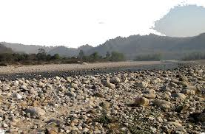

**भाबर और तराई**

**भांगर**

उत्तरी मैदान का सबसे विशालतम भाग पुराने जलोढ़ का बना है। वे नदियों के बाढ़ वाले मैदान के ऊपर स्थित हैं तथा वेदिका जैसी आकृति प्रदर्शित करते हैं। इस भाग को ‘ भांगर ’ के नाम से जाना जाता है। इस क्षेत्र की मृदा में चूनेदार निक्षेप पाए जाते हैं, जिसे स्थानीय भाषा में ‘ कंकड़ ‘ कहा जाता है।

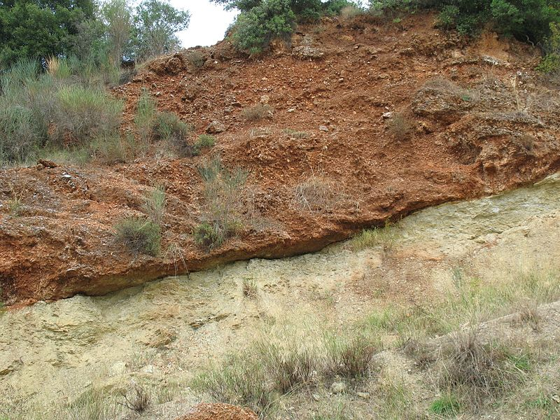

**खादर**

बाढ़ वाले मैदानों के नये तथा युवा निक्षेपों को ‘खादर‘ कहा जाता है। इनका लगभग प्रत्येक वर्ष पुननिर्माण होता है, इसलिए ये उपजाऊ होते हैं तथा गहन खेती के लिए आदर्श होते हैं।

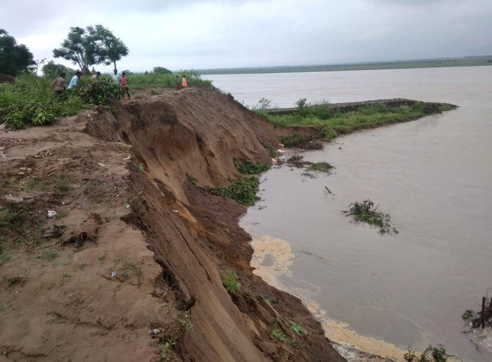

**दोआब**

दोआब का अर्थ है दो नदियों के बीच की भूमि। ‘दोआब‘ दो शब्दों से मिलकर बना है – दो तथा आब अर्थात् पानी।

**मध्य उच्चभूमि**

नर्मदा नदी के उत्तर में प्रायद्वीपीय पठार का वह भाग जो कि मालवा के पठार के अधिकतर भागों पर फैला है उसे मध्य उच्चभूमि के नाम से जाना जाता है। विंध्य श्रृंखला दक्षिण में सतपुड़ा श्रृंखला तथा उत्तर – पश्चिम में अरावली से घिरी है। पश्चिम में यह धीरे धीरे राजस्थान के बलुई तथा पथरीले मरुस्थल से मिल जाता है।

**दक्षिण का पठार**

दक्षिण का पठार एक त्रिभुजाकार भूभाग है, जो नर्मदा नदी के दक्षिण में स्थित है। उत्तर में इसके चौड़े आधार पर सतपुड़ा की श्रृंखला है, जबकि महादेव, कैमूर की पहाड़ी तथा मैकाल शृंखला इसके पूर्वी विस्तार हैं।

दक्षिण का पठार पश्चिम में ऊँचा एवं पूर्व की ओर कम ढाल वाला है। इस पठार का एक भाग उत्तर – पूर्व में भी देखा जाता है, जिसे स्थानीय रूप से ‘मेघालय‘, ‘कार्बी एंगलौंग पठार‘ तथा ‘उत्तर कचार पहाड़ी‘ के नाम से जाना जाता है।

**दक्कन ट्रैप**

प्रायद्वीपीय पठार का वह क्षेत्र जहाँ काली मृदा पाई जाती है वह दक्कन ट्रैप कहलाता है।

**डेल्टा**

नदी के सागर में मिलने से पहले उसके प्रवाह में हल्का सा अवरोध आने पर मलबे का निक्षेपण होने लगता है। इससे अवसाद जमा होकर एक त्रिभुजाकार रुप ले लेता है। जिस डेल्टा कहते है।

**तटीय मैदान**

प्रायद्वीपीय पठार के किनारों संकीर्ण तटीय पट्टीयों का विस्तार है। यह पश्चिम में अरब सागर से लेकर पूर्व में बंगाल की खाड़ी तक विस्तृत है। पश्चिमी तट, पश्चिमी घाट तथा अरब सागर के बीच स्थित एक संकीर्ण मैदान है।

**तटीय मैदान का विभाजन**

इस मैदान के तीन भाग हैं। तट के उत्तरी भाग को कोंकण (मुंबई तथा गोवा), मध्य भाग को कन्नड मैदान एवं दक्षिणी भाग को मालाबार तट कहा जाता है।

बंगाल की खाड़ी वेफ साथ विस्तृत मैदान चैड़ा एवं समतल है। उत्तरी भाग में इसे उत्तरी सरकार कहा जाता है। जबकि दक्षिणी भाग कोरोमंडल तट वेफ नाम से जाना जाता है। बड़ी नदियाँ

**जैसे –** महानदी गोदावरी कृष्णा तथा कावेरी इस तट पर विशाल डेल्टा का निर्माण करती हैं। चिल्का झील पूर्वी तट पर स्थित एक महत्त्वपूर्ण भू.लक्षण है।

**द्वीप समूह**

**भारत के दो प्रमुख द्वीप समूह हैं :-**

**अरब सागर के द्वीप :-**

* द्वीपों का यह समूह छोटे प्रवाल द्वीपों से बना है।
* पहले इनको लकादीव, मीनकाय तथा एमीनदीव के नाम से जाना जाता था।
* 1973 में इनका नाम लक्षद्वीप रखा गया।
* यह 32 वर्ग कि.मी. के छोटे से क्षेत्र में फैला है।
* कावारत्ती द्वीप लक्षद्वीप का प्रशासनिक मुख्यालय है।
* इस द्वीप समूह पर पादप तथा जंतु बहुत से प्रकार पाए जाते हैं।
* पिटली द्वीप, जहाँ मनुष्य का निवास नहीं है, वहाँ एक पक्षी अभयारण्य है।

**बंगाल की खाड़ी के द्वीप :-**

* ये अंडमान एवं निकोबार द्वीप हैं।
* यह द्वीप समूह आकार में बड़े संख्या में बहुल तथा बिखरे हुए हैं।
* यह द्वीप समूह मुख्यतः दो भागों में बाँटा गया है – उत्तर में अंडमान तथा दक्षिण में निकोबार।
* यह माना जाता है कि यह द्वीप समूह निमज्जित पर्वत श्रेणियों के शिखर हैं।
* यह द्वीप समूह देश की सुरक्षा के लिए बहुत महत्त्वपूर्ण है।
* इन द्वीप समूहों में पाए जाने वाले पादप एवं जंतुओं में बहुत अधिक विविधता है।
* ये द्वीप विषवत् वृत के समीप स्थित हैं एवं यहाँ की जलवायु विषुवतीय है तथा यह घने जंगलों से आच्छादित है।

**प्रवाल**

प्रवाल पोलिपस कम समय तक जीवित रहने वाले सूक्ष्म प्राणी हैं, जो कि समूह में रहते हैं। इनका विकास छिछले तथा गर्म जल में होता है। इनसे केल्शियम कार्बोनेट का स्राव होता है। प्रवाल ड्डाव एवं प्रवाल अस्थियाँ टीले के रूप में निक्षेपित होती हैं।

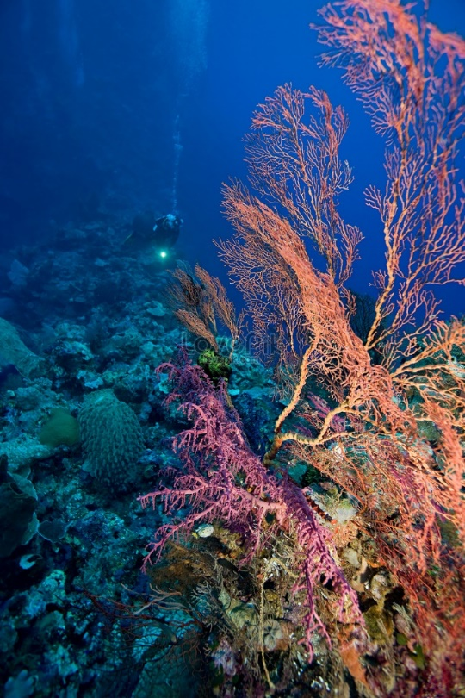

ये मुख्यतः तीन प्रकार के होते हैं-

1. प्रवाल रोधिका,
2. तटीय प्रवाल भित्ति तथा
3. प्रवाल वलय

द्वीप आस्ट्रेलिया का ‘ग्रेट बैरियर रीफ’ प्रवाल रोधिका का अच्छा उदाहरण है। प्रवाल वलय द्वीप गोलाकार या हार्स शू आकार वाले रोधिका होते हैं।

**NCERT SOLUTIONS**

**प्रश्न (पृष्ठ संख्या 14 - 15)**

प्रश्न 1 निम्नलिखित विकल्पों में से सही उत्तर चुनिए-

1. एक स्थलीय भाग जो तीन ओर से समुद्र से घिरा हो-
2. तट
3. प्रायद्वीप
4. द्वीप
5. इनमें से कोई नहीं।

उत्तर – b) प्रायद्वीप

1. भारत के पूर्वी भाग में म्यांमार की सीमा का निर्धारण करने वाले पर्वतों का संयुक्त नाम-
2. हिमाचल
3. पूर्वांचल
4. उत्तराखण्ड
5. इनमें से कोई नहीं।

उत्तर – b) पूर्वांचल

1. गोवा के दक्षिण में स्थित पश्चिम तटीय पट्टी
2. कोरोमंडल
3. कन्नड
4. कोंकण
5. उत्तरी सरकार

उत्तर – b) कन्नड

1. पूवी घाट का सर्वोच्च शिखर-
2. अनाईमुडी
3. महेंद्रगिरि
4. कंचनजंगा।
5. खासी

उत्तर – b) महेंद्रगिरि

प्रश्न 2 निम्नलिखित प्रश्नों के संक्षेप में उत्तर दीजिए-

1. 'भाबर' क्या है?

उत्तर – भाबर’ वह तंग पट्टी है जिसका निर्माण कंकड़ों के जमा होने से होता है जो शिवालिक की ढलान के समानांतर सिन्धु एवं तिस्ता नदियों के बीच पाई जाती हैं। इस पट्टी का निर्माण पहाड़ियों से नीचे उतरते समय विभिन्न नदियों द्वारा किया जाता है। सभी नदियाँ भाबर पट्टी में आकर विलुप्त हो जाती हैं।

1. हिमालय के तीन प्रमुख विभागों के नाम उत्तर से दक्षिण के क्रम में बताइए?

उत्तर – महान या आंतरिक हिमालय या हिमाद्रि, हिमाचल या निम्न हिमालय, बाह्य हिमालय या शिवालिक।

1. अरावली और विंध्याचल की पहाड़ियों में कौन-सा पठार स्थित है?

उत्तर – मालवा पठार अरावली और विंध्याचल की पहाड़ियों के बीच स्थित है।

1. भारत के उन द्वीपों के नाम बताइए जो प्रवाल भित्ति के हैं।

उत्तर – हिमालय विश्व की सर्वाधिक ऊँची एवं मजबूत बाधाओं को प्रतिनिधित्व करता है। उत्तर दिशा से दक्षिण की ओर इसे 3 मुख्य भागों में बांटा जा सकता है।

प्रश्न 3 निम्नलिखित में अंतर स्पष्ट कीजिए-

1. बांगर व खादर में अंतर
2. पूर्वी घाट और पश्चिमी घाट में अंतर-

उत्तर –1 बांगर व खादर में अंतर-

|  |  |  |
| --- | --- | --- |
| **क्रमांक संख्या** | **बांगर** | **खादर** |
| 1. | बांगर पुरानी जलोढ़ मृदा होती है। | नई जलोढ़ मृदा को खादर कहा जाता है। |
| 2. | यह मृदा नदी के बेसिन से दूर पाई जाती है। | यह मृदा नदी के बेसिन के पास पाई जाती है। |
| 3. | यह भूमि कम उपजाऊ होती है तथा खेती के जाती है। | यह मृदा बहुत उर्वर होती है तथा कृषि के लिए आदर्श मानी लिए आदर्श नहीं है। |

1. पूर्वी घाट और पश्चिमी घाट में अंतर-

|  |  |  |
| --- | --- | --- |
| **क्रमांक संख्या** | **पश्चिमी घाट** | **पूर्वी घाट** |
| 1. | दक्षिण के पठार के पश्चिमी सिरे पर स्थित है। | दक्षिण के पठार के पूर्वी सिरे पर स्थित है। |
| 2. | सतत् है और केवल दर्रों के द्वारा ही पार किया जा सकता है। | सतत् नहीं है, अनियमित हैं एवं बंगाल की खाड़ी में गिरने वाली नदियों ने इनको काट दिया है। |
| 3. | पूर्वी घाटी के अपेक्षा ऊँचे हैं, इनकी औसत ऊँचाई 900 से 1600 मीटर है। | पश्चिमी घाटी के अपेक्षा छोटे हैं, इनकी औसत ऊँचाई 600 मीटर है। |
| 4. | पश्चिमी घाटी में पर्वतीय वर्षा होती है जो घाट के पश्चिमी ढाल पर आद्र हवा के टकराकर ऊपर उठने के कारण होती है। | यह ज्यादातर वर्षा ठंड के मौसम के समय में उत्तर-पूर्वी मानसून द्वारा प्राप्त करती हैं। पश्चिमी घाटी के अपेक्षा यहाँ कम वर्षा होती है। |
| 5. | मिट्टी ज्यादा उपजाऊ होती है। | पश्चिमी घाट के अपेक्षा मिट्टी कम उपजाऊ होती है। |

प्रश्न 4 भारत के प्रमुख भू-आकृतिक विभाग कौन-से हैं? हिमालय क्षेत्र तथा प्रायद्वीप पठार के उच्चावच लक्षणों में क्या अंतर है?

उत्तर –

भारत के प्रमुख भू-आकृतिक विभाग-

1. उत्तर के विशाल पर्वत
2. उत्तर भारत का मैदान
3. प्रायद्वीपीय पठार ठार
4. भारतीय मरुस्थल
5. तटीय मैदान तथा
6. द्वीप समूह।

हिमालय क्षेत्र तथा प्रायद्वीपीय पठार के उच्चावच लक्षणों में अंतर-

|  |  |  |
| --- | --- | --- |
| **क्रमांक संख्या** | **हिमालय क्षेत्र** | **प्रायद्वीपीय पठार** |
| 1. | यह सिन्धु व गंगा के मैदान के सिरे पर बना हुआ है। | यह दक्कन के पठार के सिरे पर बना हुआ है। |
| 2. | शिमला, मंसूरी, दार्जिलिंग, नैनीताल आदि पहाड़ी स्थल हिमालय में पाए जाते हैं। | यहाँ कोई विख्यात पहाड़ी स्थल नहीं पाया जाता। |
| 3. | इसकी औसत ऊँचाई 6,000 मी है। | इस पठार की औसत ऊँचाई 600-900 मी है। |
| 4. | यह नवीन वलित पर्वत है। | यह प्राचीनकाल से ही अपरदन के चरण में है। |
| 5. | यह बहुत से महाखड्डू एवं यू आकार की घाटियों से बना हैं। | पठार को कई नदियों द्वारा बुरी तरह काट दिया गया है। |
| 6. | इसमें बहुत कम खनिज पाए जाते हैं। | यह खनिजों का भंडार है। |
| 7. | सभी बारहमासी नदियों का उद्गम हिमालय से ही होता है। | इस पठार से निकलने वाली नदियाँ बरसाती हैं 964 |
| 8. | विश्व के सर्वाधिक ऊँचे पर्वतों एवं गहरी मिलकर बना है। | चौड़ी एवं छिछली घाटियों तथा गोलाकार पहाड़ियों से घाटियों से मिलकर बना है। |
| 9. | इंडो-आस्ट्रेलियाई प्लेट व यूरेशियन प्लेट में टक्कर के कारण बना। | गोंडवाना भूमि के टूटने व खिसकने के कारण बना। |
| 10. | तलछटी चट्टानों से बना है। | आग्नेय एवं कायांतरित चट्टानों से बना है। |
| 11. | भूवैज्ञानिक दृष्टि से यह अस्थिर क्षेत्र में आता है। | भूवैज्ञानिक दृष्टि से यह स्थिर क्षेत्र में आता है। |
| 12. | यह विश्व का सर्वाधिक ऊँचा पर्वत हैं। | मध्य उच्चभूमि नीची पहाड़ियों से बना है और इसमें कोई भी चोटी विश्वविख्यात ऊँचाई की नहीं है। |
| 13. | हिमालय से बहुत-सी प्रसिद्ध नदियाँ निकलती निकलती हैं। | नर्मदा व ताप्ती जैसी कुछ ही नदियाँ प्रायद्वीपीय पठार से हैं जैसे सिन्धु, गंगा व ब्रह्मपुत्र। |

प्रश्न 5 भारत के उत्तरी मैदान का वर्णन कीजिए।

उत्तरी: **मैदान तीन प्रमुख नदी प्रणालियों-** सिन्धु, गंगा एवं ब्रह्मपुत्र तथा इसकी सहायक नदियों से बना है। यह मैदान जलोढ़ मृदा से बना है। लाखों वर्षों में हिमालय के गिरिपाद में स्थित बहुत बड़े बेसिन में जलोढ़ों का निक्षेप हुआ, जिससे इस उपजाऊ मैदान का निर्माण हुआ है। इसका विस्तार 7 लाख वर्ग कि.मी. के क्षेत्र पर है तथा लगभग 2,400 कि.मी. लंबा एवं 240 से 320 कि.मी. चौड़ा है। उत्तरी मैदान को मोटे तौर पर तीन उपवर्गों में विभाजित किया गया है- पंजाब का मैदान, गंगा का मैदान और ब्रह्मपुत्र का मैदान। उत्तरी मैदान की भूमि समतल नहीं है। इन विस्तृत मैदानों की भौगोलिक आकृतियों में भी विविधता है। आकृतिक भिन्नता के आधार पर उत्तरी मैदानों को चार भागों में भी विभाजित किया जा सकता है- भाबर, तराई, भांगर तथा खादर।

प्रश्न 6 निम्नलिखित पर संक्षिप्त टिप्पणियां लिखें।

1. मध्य हिमालय
2. मध्य उच्चभूमि
3. भारत के द्वीप समूह
4. **मध्य हिमालय-** हिमाद्रि के दक्षिण में स्थित यह श्रृंखला सबसे अधिक असम है। इन श्रृंखलाओं का निर्माण मुख्यत: अत्यधिक संपीडित तथा परिवर्तित शैलों से हुआ है। इनकी ऊँचाई 3,700 मीटर से 4,500 मीटर के बीच तथा औसत चौड़ाई 50 कि.मी. है। पीर पंजाल श्रृंखला, धौलाधर एवं महाभारत श्रृंखलाएँ सबसे लंबी तथा सबसे महत्वपूर्ण श्रृंखला है। इसी श्रृंखला में कश्मीर की घाटी तथा हिमाचल के कांगड़ा एवं कुल्लू की घाटियाँ स्थित है| इस क्षेत्र को पहाड़ी नगरों के लिए जाना जाता है।
5. **मध्य उच्चभूमि-** नर्मदा नदी के उत्तर में प्रायद्वीपीय पठार का वह भाग जो कि मालवा के पठार के अधिकतर भागों पर फैला है उसे मध्य उच्चभूमि के नाम से जाना जाता है। विंध्य श्रृंखला दक्षिण में मध्य उच्चभूमि तथा उत्तर-पश्चिम में अरावली से घिरी है। पश्चिम में यह धीरे-धीरे राजस्थान के बलुई तथा पथरीले मरूस्थल से मिल जाता है। इस क्षेत्र में बहने वाली नदियाँ हैं- चम्बल, सिंध, बेतवा तथा केन। मध्य उच्चभूमि पश्चिम में चौड़ी लेकिन पूर्व में संकीर्ण है इस पठार के पूर्वी विस्तार को स्थानीय रूप से बुंदेलखंड तथा बघेलखंड के नाम से जाना जाता है। इसके और पूर्व के विस्तार को दामोदर नदी द्वारा अपवाहित छोटा नागपुर पठार दर्शाता है।
6. **भारत के द्वीप समूह-** भारत में दो मुख्य द्वीप समूह हैं- लक्षद्वीप तथा अंडमान और निकोबार द्वीप। केरल के मालाबार तट के पास द्वीपों का समूह लक्षद्वीप स्थित है। द्वीपों का यह समूह छोटे प्रवाल द्वीपों से बना है। पहले इनको लकादीव, मीनीकाय तथा एमीनदीव के नाम से जाना जाता था। यह 32 वर्ग कि.मी. के छोटे से क्षेत्र में फैला है। कावारत्ती द्वीप लक्षद्वीप का प्रशासनिक मुख्यालय है। अंडमान और निकोबार द्वीप बंगाल की खाड़ी में उत्तर से दक्षिण के तरफ फैले द्वीपों की श्रृंखला है। यह द्वीप समूह आकर में बड़े संख्या में बहुल तथा बिखरे हुए हैं। यह द्वीप समूह मुख्यत: दो भागों में बाँटा गया है- उत्तर में अंडमान तथा दक्षिण में निकोबार। यह द्वीप समूह निमज्जित पर्वत श्रेणियों के शिखर हैं।